**后端作业——Servlet**

一、g**et和post请求的区别**

答：

• GET在浏览器回退时是无害的，而POST会再次提交请求。

• GET产生的URL地址可以被Bookmark，而POST不可以。

• GET请求会被浏览器主动cache，而POST不会，除非手动设置。

• GET请求只能进行url编码，而POST支持多种编码方式。

• GET请求参数会被完整保留在浏览器历史记录里，而POST中的参数不会被保留。

• GET请求在URL中传送的参数是有长度限制的，而POST么有。

• 对参数的数据类型，GET只接受ASCII字符，而POST没有限制。

• GET比POST更不安全，因为参数直接暴露在URL上，所以不能用来传递敏感信息。

• GET参数通过URL传递，POST放在Request body中

另：对于GET方式的请求，浏览器会把http header和data一并发送出去，服务器响应200（返回数据）；

而对于POST，浏览器先发送header，服务器响应100 continue，浏览器再发送data，服务器响应200 ok（返回数据）。

**二、请求转发和请求重定向的区别？**

一个比喻:  
小张向小李发送一次请求,想让他完成某项工作,当小李接受到请求时,发现自己完成不了,又请求小王帮忙,小王接收到小李请求之后最终完成了该项工作,并把最后的结果交给了小张。这个过程就是请求转发在此期间,小张只发送了一次请  
求,他只知道把任务交给了小李,至于小李是如何完成的,小张并不知道,他只等待最终的结果  
重定向则不同,首先小张向小李发送请求,想让他完成某项工作,当小李接收到这个请求时,发现自己完成不了,他立即通  
知小张,并推荐小王可以完成任务,于是小张又联系小王,最终小王完成了该项任务。  
区别:  
**1、浏览器地址栏显示不同(表面区别)**无论进行多少次请求,如果使用请求转发来实现,浏览器地址栏中只显示第一次发送请求的地址;如果使用重定向来实现,浏览器地址栏显示的是每次请求的新地址。这只是表面上看到的不同地方  
**2、组件之间可否共享信息不同(本质区别)**从本质上讲,请求转发时,从发送第一次到最后一次请求的过程中,WEB容器只创建一次 request response对象,请求之间始终共享这两个对象,所以每个请求可以访问他之前请求中的参数和属性的值而重定向时,浏览器每发送一次请求,  
WEB容器都会重新创建新的 request l response对象,所以请求之间不能共享信息,即不能在请求中访问到他之前请求中的参数和属性的值。  
3、实现方式不同  
请求转发的实现步骤:  
 说明将要转发的资源;  
 获取请求转发的对象;  
 调用请求转发对象中 forward()方法

4、知情人不同

请求转发时转发的过程只有WEB服务器知道,而浏览器不知道进行了多少次转发,以及都转发给哪些组件(servlet,jsp),它只是在等待WEB服务器最终的结果。而重定向时,每发送一次请求,WEB服务器都会通知浏览器的,所以重定向了几

次请求以及每次都向哪个组件发送的请求浏览器很清楚,当让WEB服务器也很明白

**三. 使用jsp和servlet写一个用户登录（至少有用户名，密码）**

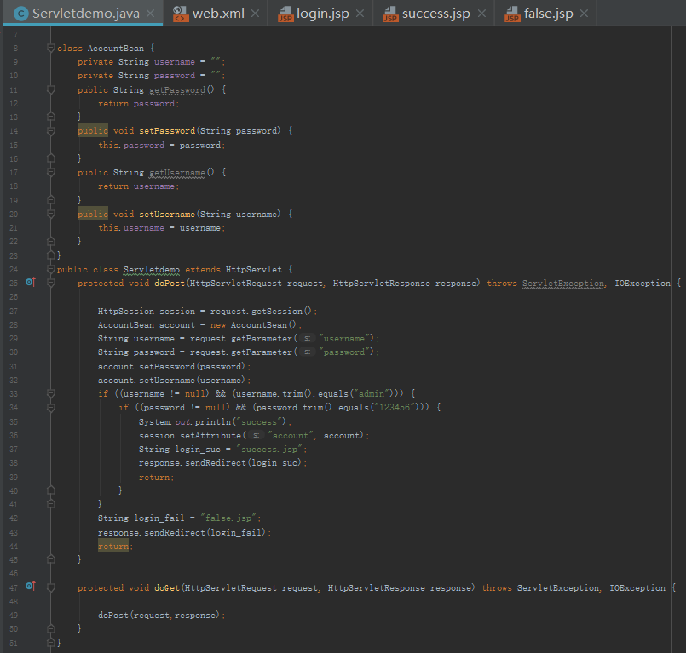

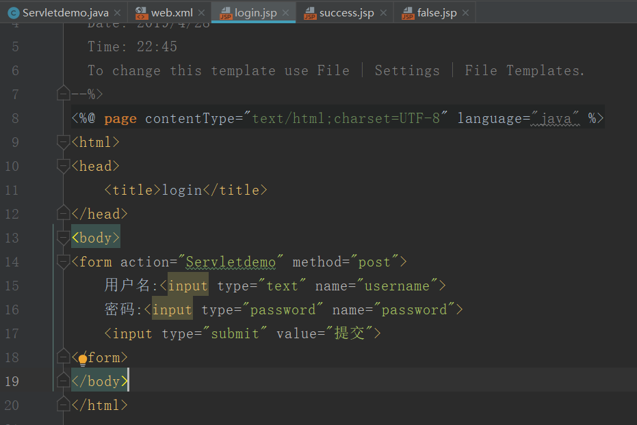

登陆成功

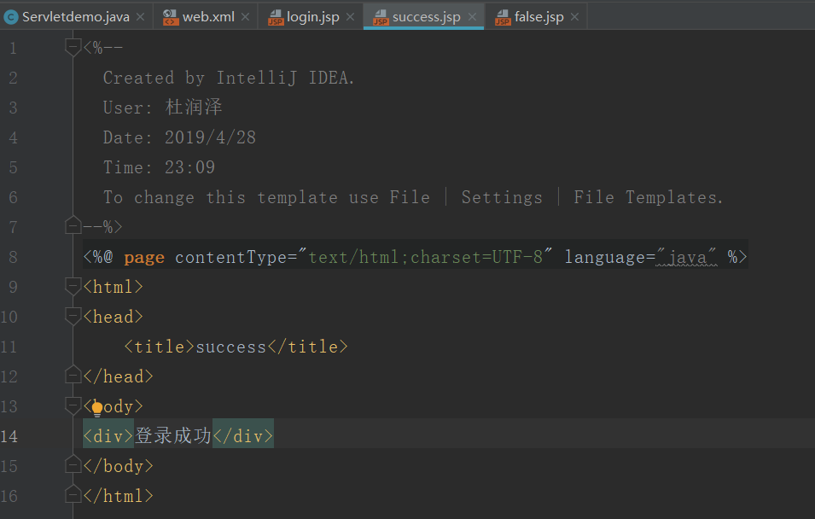

登录失败

